Вычисление метастабильной поляризации сегнетоэлектриков
методом итераций Лагерра
Зильберт А.А.
студент
Московский государственный университет имени М.В.Ломоносова,
физический факультет, Москва, Россия
E–mail: zilbertaa@my.msu.ru
Спонтанная поляризация реальных сегнетоэлектрических кристаллов зависит не только от температуры и внешнего электрического поля, но и от упругих и электрических полей дефектов и доменных границ. Эти поля могут стабилизировать метастабильные состояния сегнетоэлектрика, которые не могли бы реализоваться в однородном кристалле [4]. В работе [3] показано, что расчет поляризации, отвечающей таким метастабильным состояниям, можно провести в рамках теории сегнетоэлектрических фазовых переходов Ландау–Гинзбурга–Девоншира, т.е. без учета пространственно неоднородных флуктуаций поляризации. Подобный расчет, проведенный в [2], позволил описать сложную форму аномалии теплоемкости кристалла дигидрофосфата калия с дефектами, ранее обнаруженную в ряде экспериментальных работ. Для расчета поляризации, путем поиска корней полинома 7-ой степени, использовался программный код, реализующий метод итераций Лагерра (метод Лагерра), приведенный в [6]. Этот код использует комплексную арифметику и свойство метода Лагерра, позволяющего находить корни уравнения, стартуя с произвольного начального приближения. Обе эти особенности увеличивают вычислительную сложность расчета по сравнению с оригинальным методом Лагерра, подробно описанным в [7], и требуют фильтрации результатов на вещественность, поскольку поляризация не может быть комплексным числом. Такая фильтрация особенно трудоемка вблизи особых точек фазовой диаграммы (кратных корней уравнения состояния теории Ландау), в которых метод Лагерра сходится лишь линейно и расчет которых необходим для построения кривой сосуществования стабильных и метастабильных состояний.
Целью настоящей работы является адаптация алгоритма, описанного в [7], для построения фазовой диаграммы из работы [3], чтобы в дальнейшем уметь рассчитывать температурные зависимости поляризации, восприимчивости и теплоемкости реальных сегнетоэлектрических кристаллов, находящихся как в стабильном, так и в метастабильном состояниях.
Мы исходили из термодинамического потенциала Ландау вида
$$\begin{aligned}Φ=Φ_{0}+\frac{1}{2}αΔTP^{2}+\frac{1}{4}βP^{2}+\frac{1}{6}γP^{6}-EP, \#\left(1\right)\end{aligned}$$
где α, β и γ — ненулевые константы (α > 0, β < 0, γ > 0); ΔT и E — переменные состояния: ΔT — отклонение от температуры фазового перехода, E — смещающее электрическое поле (E > 0); P — поляризация. Для построения фазовой диаграммы необходимо решить уравнение 5-ой степени, т.е. найти корни полинома
$$\begin{aligned}f\left(P\right)=γP^{5}+βP^{3}-αΔTP-E \#\left(2\right)\end{aligned}$$
при различных значениях ΔT и E.
Вдали от кратных корней итерации Лагерра вычислялись по формуле
$$\begin{aligned}P_{k+1}=P_{k}-\frac{5f\left(P_{k}\right)}{f^{'}\left(P_{k}\right)±\sqrt{\left[4\left[4{\left(f^{'}\left(P_{k}\right)\right)}^{2}-5f\left(P_{k}\right)f^{''}\left(P_{k}\right)\right]\right]}}, \#\left(3\right)\end{aligned}$$
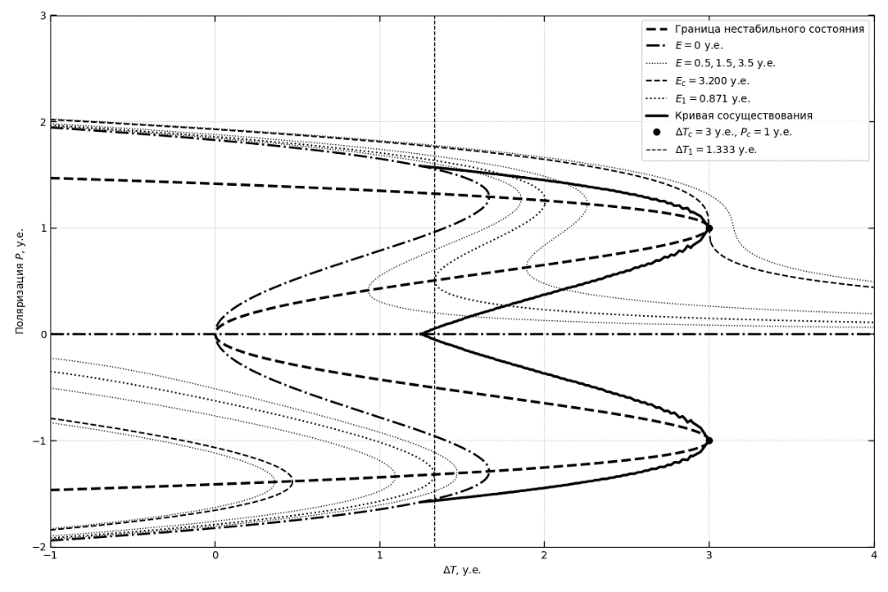
Рис. 1. P–ΔT диаграмма, отвечающая термодинамическому потенциалу вида (1)
где знак ± в знаменателе выбирается путем минимизации величины |P_{k+1} – P_{k}|. Вблизи кратных корней мы пробовали использовать различные модификации формулы (3) из работ [5,7]. При построении температурных и полевых зависимостей поляризации начальное приближение выбиралось с учетом ее предыдущих значений.
В результате расчетов построена фазовая диаграмма (см. рис. 1), включающая линию сосуществования стабильных и метастабильных фаз, для модели сегнетоэлектрического кристалла, испытывающего фазовый переход I рода, близкого ко II роду. Также проведено сравнение с экспериментальными зависимостями из работ [1,2].
Автор выражает благодарность своему научному руководителю, Илье Владимировичу Шнайдштейну, за постановку интересной задачи и помощь в ее решении.

Литература
- Помпе Г., Хегенбарт Э. Измерение теплоемкости KH₂PO₄ динамическим методом // Физика твердого тела. 1970. Т. 12, № 2. С. 455–463.
- Шнайдштейн И.В., Струков Б.А. Об аномалии теплоемкости в реальных кристаллах KH₂PO₄ // Физика твердого тела. 2006. Т. 48, № 11. С. 2022–2025.
- Dukek G., Falk G. A new type of second-order phase transition derived from Devonshire's theory of ferroelectrics // Z. Physik. 1970. Vol. 240, No. 2. P. 93–99.
- Levanyuk A.P., Sigov A.S. Defects and structural phase transitions. Philadelphia: Gordon and Breach, 1988. 208 p.
- Parlett B. Laguerre's method applied to the matrix eigenvalue problem // Mathematics of Computation. 1964. Vol. 18, No. 87. P. 464–485.
- Press W.H., Teukolsky S.A., Vetterling W.T., Flannery B.P. Roots of Polynomials // Numerical Recipes in Fortran 77: The Art of Scientific Computing. 2nd ed. Cambridge: Cambridge University Press, 1992. P. 362–368.
- Redish K.A. On Laguerre's Method // International Journal of Mathematical Education in Science and Technology. 1974. Vol. 5, No. 1. P. 91–102.

